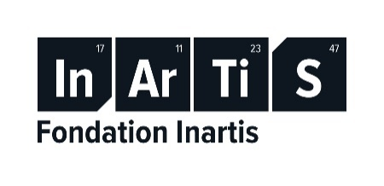
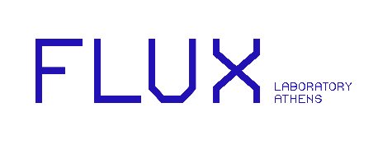

ΔΕΛΤΙΟ ΤΥΠΟΥ
Έχεις μια ιδέα που μπορεί να αλλάξει το μέλλον της υγείας;
Κάνε Unmute με την υποστήριξη 2000 Ελβετών επιστημόνων
-------------------------
Αθήνα (18/5/2021) - Η Πρεσβεία της Ελβετίας στην Ελλάδα, το Flux Laboratory Athens / Fluxum Foundation και το Inartis Foundation διοργανώνουν τον διαγωνισμό καινοτομίας “The New Now”, που στόχο έχει να αναδείξει και να επιβραβεύσει ιδέες που θα αφήσουν θετικό κοινωνικό αποτύπωμα στον χώρο της υγείας στην Ελλάδα.
Η νέα αυτή πρωτοβουλία ενθαρρύνει τη δημιουργικότητα και υποστηρίζει έμπρακτα την ελληνική επιχειρηματικότητα και την καινοτομία, υλοποιώντας επιλεγμένες ιδέες οι οποίες θα διακριθούν. Η μετατροπή των πιο ελπιδοφόρων ιδεών σε συγκεκριμένες λύσεις/ προϊόντα/ υπηρεσίες θα πραγματοποιηθεί κατά τη διάρκεια της τρίμηνης φιλοξενίας των νικητών στην Ελβετία, με την επίβλεψη και την υποστήριξη περισσότερων από 2.000 ειδικών. Παράλληλα, θα υπάρξει και αντίστοιχη οικονομική στήριξη γι’ αυτό τον σκοπό.
Ο διαγωνισμός απευθύνεται σε όλους τους Έλληνες πολίτες άνω των 18 ετών που επιθυμούν να συμβάλουν στη βελτίωση του ευρύτερου τομέα της υγείας μέσω στοχευμένων δράσεων και πρακτικών λύσεων.
Ως υγεία ορίζεται η κατάσταση πλήρους σωματικής, ψυχικής και κοινωνικής ευεξίας και όχι μόνο η απουσία ασθενειών. Υπό το πρίσμα αυτό, οι προτάσεις που κατατίθενται μπορούν να κυμανθούν από καλλιτεχνικές και κοινωνικές έως αμιγώς ιατρικές, εστιάζοντας σε κάποιον από τους παρακάτω τομείς:
- Καινοτομία προϊόντος και υπηρεσίας
- Καινοτομία διαδικασίας
- Καινοτομία μάρκετινγκ και αγορών
- Καινοτομία οργάνωσης
Η αξιολόγηση των προτάσεων θα πραγματοποιηθεί από την κριτική επιτροπή, η οποία απαρτίζεται από διακεκριμένους Έλληνες και Ελβετούς επιστήμονες, πανεπιστημιακούς και innovators/καινοτόμες προσωπικότητες . Τα μέλη της είναι σε θέση να αναγνωρίσουν και να αξιολογήσουν τις νέες ιδέες που θα κάνουν τη διαφορά.
Αν ενδιαφέρεσαι, υπόβαλε ηλεκτρονικά την πρότασή σου στην ιστοσελίδα του διαγωνισμού thenewnow.gr έως τις 14 Ιουνίου 2021.
Να θυμάσαι: Ακόμα και η πιο απλή ιδέα με την κατάλληλη υποστήριξη μπορεί να αλλάξει το μέλλον της υγείας!

Για περισσότερες πληροφορίες:
Weber Shandwick
Ιωάννης Κεϊμαλής
T +30 210 8171277
E john.keimalis@webershandwick.gr

